AB-MEMO
Aan : Algemeen Bestuur OD NHN
Datum vergadering : 15-10-2025
Auteur : Michelle de Wit en Mandy Kok
Onderwerp : Verzuimanalyse 2024 en 2025 Omgevingsdienst Noord-Holland Noord
Agendapunt : 3.3
Bijlage(n) : -
Portefeuille : R. Vennik (portefeuille bedrijfsvoering a.i.)

Gevraagd van het AB
Het Algemeen Bestuur wordt gevraagd kennis te nemen van deze memo.

Doel van de memo
Het doel van deze memo is het Algemeen Bestuur te informeren en inzicht te geven in de ontwikkelingen van de verzuimcijfers over 2024 en 2025, de belangrijkste oorzaken van het verzuim en de maatregelen die zijn genomen.

Aanleiding
In december 2023 werd duidelijk dat het ziekteverzuim binnen de OD NHN een te hoog niveau had bereikt ten opzichte van de gewenste norm van 5%. Deze situatie leidde tot zorg en vormde de aanleiding voor het nemen van diverse beheersmaatregelen, gericht op het terugdringen van zowel kortdurend als langdurig verzuim.

In de vergadering van het Algemeen Bestuur op 9 juli 2025 is verzocht om een actuele analyse van de verzuimsituatie. Het AB wenst inzicht in de voortgang en effecten van de ingezette maatregelen, en een helder beeld van de huidige stand van zaken ten opzichte van de situatie in 2023.

Inhoud
Ziekteverzuimontwikkeling 2025 – Stand per 31 juli 2025
Sinds 2024 zet OD NHN intensief in op het terugdringen van het ziekteverzuim. De maatregelen die sindsdien genomen zijn richten zich op zowel preventie als begeleiding, met als doel het verzuim structureel te verlagen.

Voor 2025 is als tussendoel gesteld om het verzuim met één procentpunt te verminderen ten opzichte van 2024, toen het gemiddelde op 7,8% lag. Uit de analyse blijkt dat het gemiddelde verzuim over de periode januari tot en met juli 2025 is gedaald naar 7,1%. Daarmee is een verbetering van 0,7 procentpunt gerealiseerd. Daarmee is al 70% van de beoogde daling gerealiseerd in de eerste 7 maanden van het jaar. Deze ontwikkeling laat zien dat de ingezette maatregelen effect hebben en dat de OD NHN goed op weg is om de doelstelling voor 2025 te behalen.

Ook het langdurig verzuim laat een positieve ontwikkeling zien: die is gedaald van 3,9% in 2024 naar 2,8% in juli 2025. Deze afname is mede het resultaat van gerichte inzet op individuele dossiers, het tijdig begeleiden van medewerkers en het benutten van mogelijkheden voor vervroegde uitstroom bij arbeidsongeschiktheid.

Analyse verzuimcijfers januari tot en met juli 2025

Opbouw verzuimpercentage per maand 2025
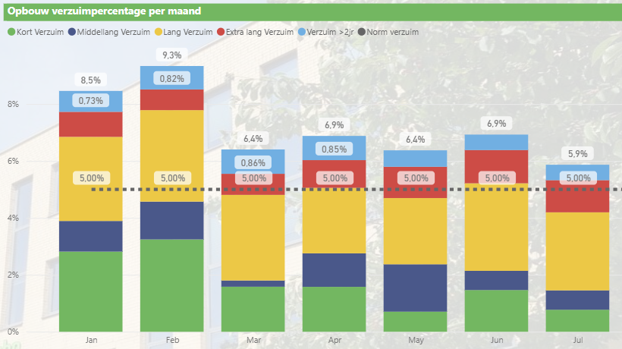

- Verdeling verzuimcategorieën januari tot en met juli 2025
- Kort: 1 tot 8 dagen 1,7 %
- Middellang: 8 tot 42 dagen 1,0 %
- Lang: 42 tot 365 dagen 2,8 %
- Extra lang: 366 tot 732 1,0 %
- Verzuim > 2jaar: meer dan 733 0,7 %
- Totaal: 7,1 %

- Meldingsfrequentie = 0,82
  - De meldingsfrequentie geeft aan hoe vaak medewerkers zich gemiddeld per jaar ziekmelden.

Verwachting voor 2025
De verwachting is dat het ziekteverzuim in de tweede helft van 2025 verder zal afnemen waarmee OD NHN naar verwachting de gestelde doelstelling zal behalen. Een deel van de medewerkers die al langere tijd ziek zijn, stroomt uit omdat zij eerder dan gepland een uitkering ontvangen vanwege volledige of gedeeltelijke arbeidsongeschiktheid. Deze groep vertegenwoordigt ongeveer 1% van het totale verzuim. Door een wijziging in de regelgeving per 31 december 2023, waarbij het recht op een derde ziektejaar is aangepast, wordt verwacht dat dit aandeel in de komende periode verder zal dalen.

Ingezette maatregelen
Acties in 2024:
- Intensieve begeleiding van langdurige verzuimdossiers
- Inzet op mogelijke vervroegde uitstroom bij langdurige ziekte (in samenwerking met bedrijfsarts)
- Structurele bespreking van ziekteverzuim
Acties in 2025:
- Verzuimtraining aan leidinggevende met focus op bewustwording en Wet Verbetering Poortwachter
- Start met Vitaliteitsprogramma in samenwerking met 365VitaalWerken
  - Doel: het op de kaart zetten van het onderwerp ‘Vitaliteit’ binnen OD NHN
- Versterkte samenwerking met arbodienst Zorg van de Zaak
  - Inzet praktijkondersteuner
  - Inzet verzuimduurvoorspeller, om tijdig de juiste interventies in te kunnen zetten
  - Nieuwe bedrijfsarts
  - Duurzaam Inzetbaarheidsoverleg 2 tot 3 x per jaar
- Frequent verzuimgesprekken (bij 3> ziekmeldingen per paar)
- Tweewekelijks inloopspreekuur bedrijfsarts voor leidinggevenden
- Start Vitaliteitsbeleid
- Organisatie van een vitaliteitsmiddag in november 2025 met workshops voor medewerkers

Opbouw verzuimpercentage per maand 2024

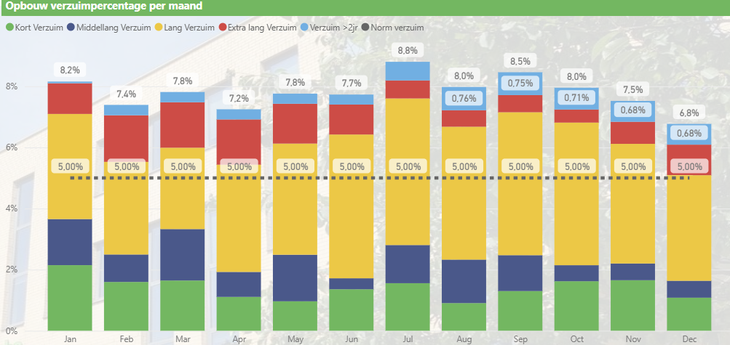

Analyse verzuimcijfers 2024

- Verdeling verzuimcategorieën
- Kort: 1 tot 8 dagen 1,4 %
- Middellang: 8 tot 42 dagen 1,0 %
- Lang: 42 tot 365 dagen 3,9 %
- Extra lang: 366 tot 732 1,0 %
- Verzuim > 2jaar: meer dan 733 0,5 %
- Totaal 7,8 %

- Meldingsfrequentie = 1,17
  - De meldingsfrequentie geeft aan hoe vaak medewerkers zich gemiddeld per jaar ziekmelden.

Bijlage(n)
N.v.t.

